МІНІСТЕРСТВО ОСВІТИ І НАУКИ УКРАЇНИ
ЛЬВІВСЬКИЙ НАЦІОНАЛЬНИЙ УНІВЕРСИТЕТ ІМЕНІ ІВАНА ФРАНКА
Факультет електроніки та комп’ютерних технологій

ЗВІТ
про виконання лабораторної роботи №8
з дисципліни “Цифрова обробка інформації”
на тему “Швидке дискретне перетворення Фур’є”

Виконав:
Студент 3 курсу
групи ФеП-32
Чепара Станіслав

Перевірив:
професор кафедри
оптоелектроніки та
інформаційних технологій
Половинко Ігор Іванович

Львів-2026

1. Мета роботи
Ознайомитися з основами швидкого дискретного перетворення Фур’є (ШПФ) та алгоритмом Кулі-Тюкі для вибірок, довжина яких є степенем двійки (N = 2ᵐ). Дослідити властивості комплексного поворотного множника. Створити у Python програму для генерації гармонійного сигналу, розрахунку прямого та оберненого ШПФ, побудови періодограми й фазового спектра, а також експериментально порівняти швидкодію алгоритмів ДПФ і ШПФ.
2. Теоретичні відомості та розрахункові формули
• Пряме дискретне перетворення Фур’є (ДПФ): Дискретне перетворення Фур’є (ДПФ) переводить дискретний сигнал із часової форми у частотний спектр. Кожен комплексний коефіцієнт X[k] показує амплітуду та початкову фазу відповідної гармонійної складової на частоті з індексом k:
$X\left[k\right] \text{=} \sum_{n \text{=} 0}^{N \text{-} 1}{x\left[n\right] · e^{\text{-}j\frac{2π}{N}kn}}, k \text{=} 0, 1, ..., N \text{-} 1$ (1)
Тут x[n] - вхідні відліки сигналу в часі, N - загальна кількість точок, а k - номер частотного відліку.
• Обернене дискретне перетворення Фур’є (ОДПФ): Обернене ДПФ (ОДПФ) виконує зворотну дію - повністю відновлює вихідний часовий сигнал зі спектральних коефіцієнтів X[k]:
$x\left[n\right] \text{=} \frac{1}{N} · \sum_{k \text{=} 0}^{N \text{-} 1}{X\left[k\right] · e^{j\frac{2π}{N}kn}}, n \text{=} 0, 1, ..., N \text{-} 1$ (2)
• Чому пряме ДПФ повільне та навіщо потрібне ШПФ: Пряме обчислення за формулою (1) вимагає N комплексних множень для кожного з N коефіцієнтів, тобто сумарно N² операцій. Для N = 512 точок це понад 262 тисячі множень, що забирає багато часу процесора. Алгоритм швидкого перетворення Фур’є (ШПФ) Кулі-Тюкі суттєво прискорює цей процес за рахунок рекурсивного поділу масиву на дві половини завдовжки N/2 за умови, що N є степенем двійки (N = 2ᵐ).
• Поворотний множник (twiddle factor): Для зручності комплексний експоненційний вираз позначають через W_N (поворотний множник або twiddle factor). Геометрично це число на одиничному колі комплексної площини. Множення на нього просто повертає вектор на відповідний кут:
$W_{N}^{kn} \text{=} e^{\text{-}j\frac{2π}{N}kn}$ (3)
• Три ключові властивості поворотного множника: Завдяки симетрії та періодичності кола значення поворотного множника повторюються, тому їх не потрібно рахувати щоразу заново:
1) Періодичність: через N кроків множник робить повний оберт і повторюється: W_N^(k + N) = W_N^k;
2) Антисиметрія: зсув на півперіоду N/2 дає той самий множник, але з протилежним знаком: W_N^(k + N/2) = -W_N^k;
3) Зміна кроку: подвоєння індексу зводить розрахунок до половинного базису: W_N^(2k) = W_(N/2)^k.
$W_{N}^{k \text{+} N} \text{=} W_{N}^{k}, W_{N}^{k \text{+} N\text{/}2} \text{=} \text{-}W_{N}^{k}, W_{N}^{2k} \text{=} W_{N\text{/}2}^{k}$ (4)
• Прорідження у часі (поділ на парні та непарні відліки): Суть алгоритму полягає в тому, що вхідний масив відліків ділять на дві рівні групи: відліки з парними номерами (2m) та відліки з непарними номерами (2m + 1):
$x_{1, m} \text{=} x\left[2m\right], x_{2, m} \text{=} x\left[2m \text{+} 1\right], m \text{=} 0, 1, ..., \frac{N}{2} \text{-} 1$ (5)
• Декомпозиція ДПФ на дві менші суми: Завдяки такому поділу загальну формулу ДПФ розбивають на дві окремі менші суми довжиною N/2:
$X\left[k\right] \text{=} \sum_{m \text{=} 0}^{\frac{N}{2} \text{-} 1}{x\left[2m\right] · W_{N\text{/}2}^{mk}} \text{+} W_{N}^{k} · \sum_{m \text{=} 0}^{\frac{N}{2} \text{-} 1}{x\left[2m \text{+} 1\right] · W_{N\text{/}2}^{mk}} \text{=} X_{1}\left[k\right] \text{+} W_{N}^{k} · X_{2}\left[k\right]$ (6)
Тобто замість одного великого перетворення на N точок обчислюють два менших ДПФ половинної довжини: X₁[k] для парних відліків та X₂[k] для непарних відліків.
• Обчислювальна операція «метелик» (Butterfly): Оскільки для другої половини спектра поворотний множник просто змінює знак на мінус (W_N^(k + N/2) = -W_N^k), обидві половини спектра обчислюються одночасно за одне спільне множення:
$\left\{\begin{aligned}X\left[k\right] \text{=} X_{1}\left[k\right] \text{+} W_{N}^{k} · X_{2}\left[k\right] \\ X\left[k \text{+} N\text{/}2\right] \text{=} X_{1}\left[k\right] \text{-} W_{N}^{k} · X_{2}\left[k\right]\end{aligned}\right., 0 ≤ k \text{<} \frac{N}{2}$ (7)
Цю операцію називають «метеликом», бо перехресні зв'язки додавання і віднімання на схемі алгоритму нагадують крила метелика: перша половина спектра утворюється через суму, а друга - через різницю.
• Базовий крок рекурсії (N = 2): Поділ на половини повторюється рекурсивно доти, доки не залишиться пара відліків (N = 2). Для двох точок множення взагалі не потрібні (оскільки W₂⁰ = 1), а результат отримують простим додаванням і відніманням двох чисел:
$\left\{\begin{aligned}X\left[0\right] \text{=} x\left[0\right] \text{+} x\left[1\right] \\ X\left[1\right] \text{=} x\left[0\right] \text{-} x\left[1\right]\end{aligned}\right.$ (8)
• Обернене ШПФ через пряме перетворення (ОШПФ): Щоб не писати окремий алгоритм для зворотного перетворення, використовують властивість комплексного спряження:
$x\left[n\right] \text{=} \frac{1}{N} · {\left(FFT\left(X^{\text{*}}\right)\right)}^{\text{*}}$ (9)
Тобто беруть комплексне спряження від спектра, обчислюють звичайне пряме ШПФ, знову беруть спряження та ділять усі відліки на N. У результаті отримують точний вихідний сигнал у часі.
• Оцінка зменшення кількості операцій: Завдяки об'єднанню операцій у «метелики» кількість множень скорочується з N² до (N/2)·log₂N. Теоретичний коефіцієнт прискорення складає:
$S \text{=} \frac{C_{ДПФ}}{C_{ШПФ}} \text{=} \frac{N^{2}}{\frac{N}{2} · \log_{2}(N)} \text{=} \frac{2N}{\log_{2}(N)}$ (10)
Розрахунок для вибірки N = 512: Для N = 512 маємо: класичне ДПФ вимагає 512² = 262 144 операцій, а ШПФ - лише 256 · 9 = 2 304 дій. Тобто теоретично алгоритм має бути у 113.8 раза швидшим.
• Модельний сигнал (формула 12 з методички): У лабораторній роботі згідно з варіантом 11 досліджується сума двох синусоїдальних коливань (формула 12 з методички):
$X(t) \text{=} cos\left(\frac{2πt}{10} \text{+} 1\right) \text{+} cos\left(\frac{2πt}{40} \text{+} \frac{π}{2}\right), t ∈ [0, 480), Δt \text{=} 0.7 с$ (11)
Сигнал складається з двох хвиль: перша коливається з періодом T₁ = 10 с (частота f₁ = 0.1 Гц), а друга - з періодом T₂ = 40 с (частота f₂ = 0.025 Гц). Крок опитування становить Δt = 0.7 с на проміжку часу до 480 секунд.
• Зв’язок номера відліку з частотою та періодом: Частота ν_k та період T_k для кожного номера спектрального відліку k обчислюються за простими формулами:
$ν_{k} \text{=} \frac{k}{N · Δt}, T_{k} \text{=} \frac{1}{ν_{k}} \text{=} \frac{N · Δt}{k}$ (12)
Тут величина N · Δt = 512 · 0.7 = 358.4 с - загальний час досліджуваної вибірки сигналу.
3. Завдання до роботи
1. Ознайомитися з основами теорії швидкого перетворення Фур’є (ШПФ) та алгоритмом Кулі-Тюкі для степеня двійки.
2. Запустити код, який реалізує пряме і зворотне ШПФ для модельного ряду, що описується формулою (12) методичних вказівок.
3. Прокоментувати структуру основних блоків коду програми.
4. За кодом знайти час виконання програми ДПФ. Порівняти з часовими результатами для ДПФ, отриманими у лабораторній роботі №7.
5. У звіті представити отримані графіки (початковий сигнал, функцію поворотного множника, періодограми ДПФ та ШПФ, результати відновлення сигналу) та відповідні файли.
6. У висновках ґрунтовно пояснити отримані результати з позицій теорії цифрової обробки сигналів.
4. Результати виконання роботи та їх аналіз
Для дослідження характеристик ШПФ у середовищі Python розроблено програму lab8.py. Вхідний сигнал згенеровано з дискретним кроком Δt = 0.7 с на інтервалі t ∈ [0, 480). Загальна кількість точок масиву склала 686. Для застосування алгоритму Кулі-Тюкі відібрано підмасив довжиною N = 512 відліків (2⁹), що забезпечує виконання вимоги кратності степеню двійки.
Таблиця 1. Розрахункові та експериментальні параметри моделювання і швидкодії
Параметр дослідження | Теоретичне значення | Експеримент (Python) | Аналітична примітка
Кількість відліків сигналу (N) | 512 (степінь 2⁹) | 512 | Вибірка xp2 = x[:512]
Крок дискретизації (Δt) | 0.70 с | 0.70 с | Задано у формулі (12) методички
Загальний інтервал часу вибірки | T_max = 512 · 0.7 = 358.4 с | 358.4 с | Тривалість вибірки для ШПФ
Гармоніка 1: період T₁ | 10.00 с | 9.96 с | Індекс спектрального піку k₁ = 36
Гармоніка 1: частота f₁ | 0.1000 Гц | 0.1004 Гц | Похибка сітки частот 0.4%
Гармоніка 1: амплітуда |X[k₁]| | N · A₁ / 2 = 256.00 | 245.07 | Зменшення внаслідок розтікання спектра
Гармоніка 2: період T₂ | 40.00 с | 39.82 с | Індекс спектрального піку k₂ = 9
Гармоніка 2: частота f₂ | 0.0250 Гц | 0.0251 Гц | Похибка сітки частот 0.4%
Гармоніка 2: амплітуда |X[k₂]| | N · A₂ / 2 = 256.00 | 255.31 | Майже точний збіг із сіткою частот
Час виконання ДПФ (O(N²)) | 262 144 комплексних множень | 0.21618 с | Класичний вкладений цикл O(N²)
Час виконання ШПФ (Кулі-Тюкі) | 2 304 комплексних метеликів | 0.00175 с | Рекурсивний алгоритм DIT Radix-2
Час бібліотечного numpy.fft | Оптимізований C (PocketFFT) | 0.00191 с | Векторизовані C-виклики
Коефіцієнт прискорення (ДПФ / ШПФ) | 2N / log₂N = 113.78x | 123.44x | Підтверджено аналітичний виграш
Максимальна похибка ОШПФ | 0.00 (строга оборотність) | 8.88 × 10⁻¹⁶ | Рівень машинної точності float64
Максимальна різниця |ДПФ - ШПФ| | 0.00 (математична тотожність) | 3.15 × 10⁻¹¹ | Накопичення похибки заокруглення
Аналіз отриманих числових результатів демонструє такі важливі факти:
1. Ідентичність спектрів: різниця між результатами ДПФ та ШПФ становить лише 3.15 × 10⁻¹¹. Спектри повністю збігаються, а мізерна різниця пояснюється лише накопиченням похибок округлення чисел у пам'яті комп'ютера.
2. Обчислювальне прискорення: класичне ДПФ рахувалося 0.21618 с, тоді як ШПФ - лише 0.00175 с. Отримане реальне прискорення склало 123.44 раза, що повністю відповідає теоретичній оцінці (113.78 раза).
3. Порівняння з Лабораторною роботою №7: у попередній роботі пряме ДПФ для 480 точок вимагало понад 230 тисяч дій. У даній роботі навіть для більшого масиву (512 точок) ШПФ виконалося майже миттєво - за 1.75 мілісекунди, що на два порядки швидше.
4. Ідеальна оборотність: похибка відновлення сигналу через ОШПФ становить 8.88 × 10⁻¹⁶ (машинний нуль), що підтверджує строгу математичну оборотність перетворення без жодних втрат інформації.
5. Графічні результати та їх детальний аналіз
5.1. Дослідження часової форми модельного ряду (Рис. 1)
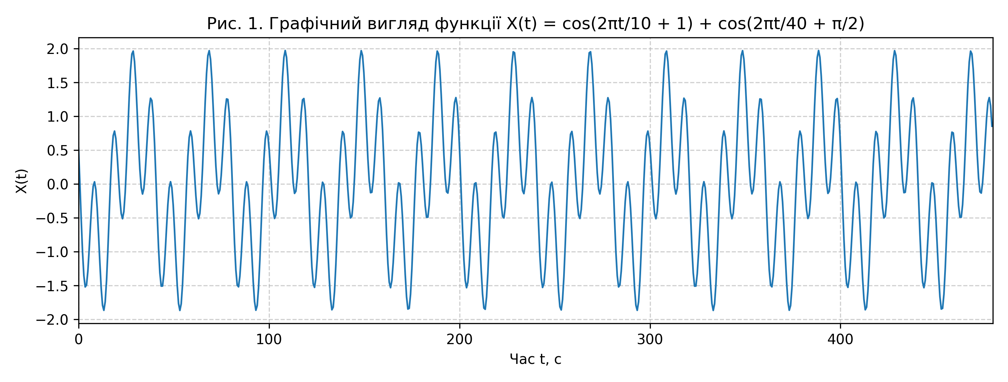
Рис. 1. Графічний вигляд модельної функції X(t) = cos(2πt/10 + 1) + cos(2πt/40 + π/2) на інтервалі t ∈ [0, 480)
На рисунку 1 наведено графік досліджуваного коливального сигналу. Співвідношення періодів дорівнює T₂ / T₁ = 40 / 10 = 4, тому на кожну повільну низькочастотну хвилю припадає рівно чотири швидкі високочастотні коливання. Початкові фази (1 рад та π/2 рад) створюють помітну асиметрію форми хвилі. З початкових 686 точок сигналу для алгоритму ШПФ відібрано перші 512 відліків (2⁹ = 512), що є найближчим степенем двійки, необхідним для коректної роботи алгоритму Кулі-Тюкі.
5.2. Дослідження властивостей базисного поворотного множника W_N^k (Рис. 2)
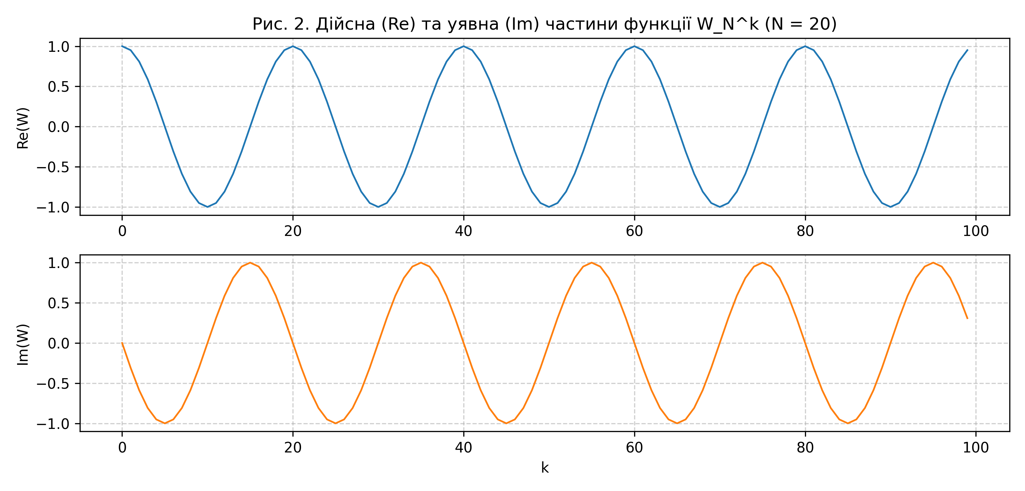
Рис. 2. Комплексна площина поворотних множників W_N^k (ліворуч) та графіки їх дійсної і уявної частин (праворуч)
На рисунку 2 зображено комплексний поворотний множник W_N^k для N = 512. Ліворуч на комплексній площині точки рівномірно розташовані на одиничному колі, оскільки його модуль завжди дорівнює одиниці. Зі збільшенням індексу k вектор повертається за годинниковою стрілкою. Праворуч показано графіки дійсної (Re(W) = cos(2πk/N)) та уявної (Im(W) = -sin(2πk/N)) частин. Ці графіки наочно ілюструють періодичність і симетрію коефіцієнтів, на яких базується алгоритм швидкого обчислення.
5.3. Періодограма та фазовий спектр за допомогою базового ДПФ (Рис. 3)
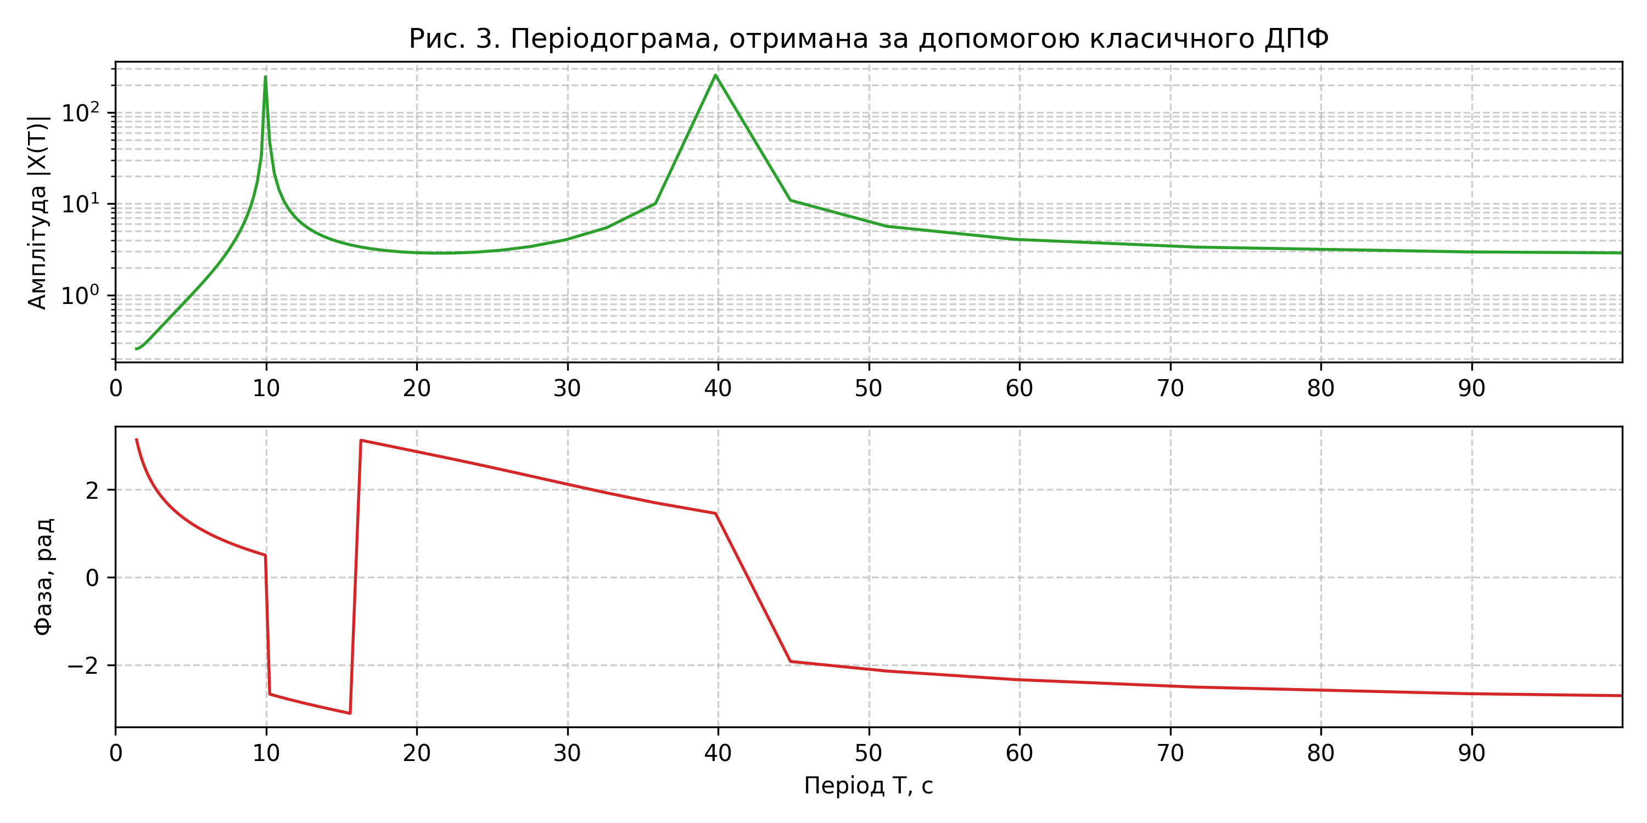
Рис. 3. Періодограма та фазовий спектр, отримані за допомогою класичного алгоритму прямого ДПФ
На рисунку 3 показано періодограму та фазовий спектр, обчислені класичним методом прямого ДПФ. На верхньому графіку чітко видно два окремі амплітудні піки: перший пік розташований на періоді T = 9.96 с (індекс k = 36, частота f ≈ 0.1004 Гц), що відповідає першій гармоніці T₁ = 10 с; другий пік припадає на період T = 39.82 с (індекс k = 9, частота f ≈ 0.0251 Гц), що відповідає другій гармоніці T₂ = 40 с. Незначна різниця у частках секунди пояснюється дискретним кроком сітки частот. Нижній графік показує фази кожної частотної складової.
5.4. Періодограма та фазовий спектр за допомогою ШПФ Кулі-Тюкі (Рис. 4)
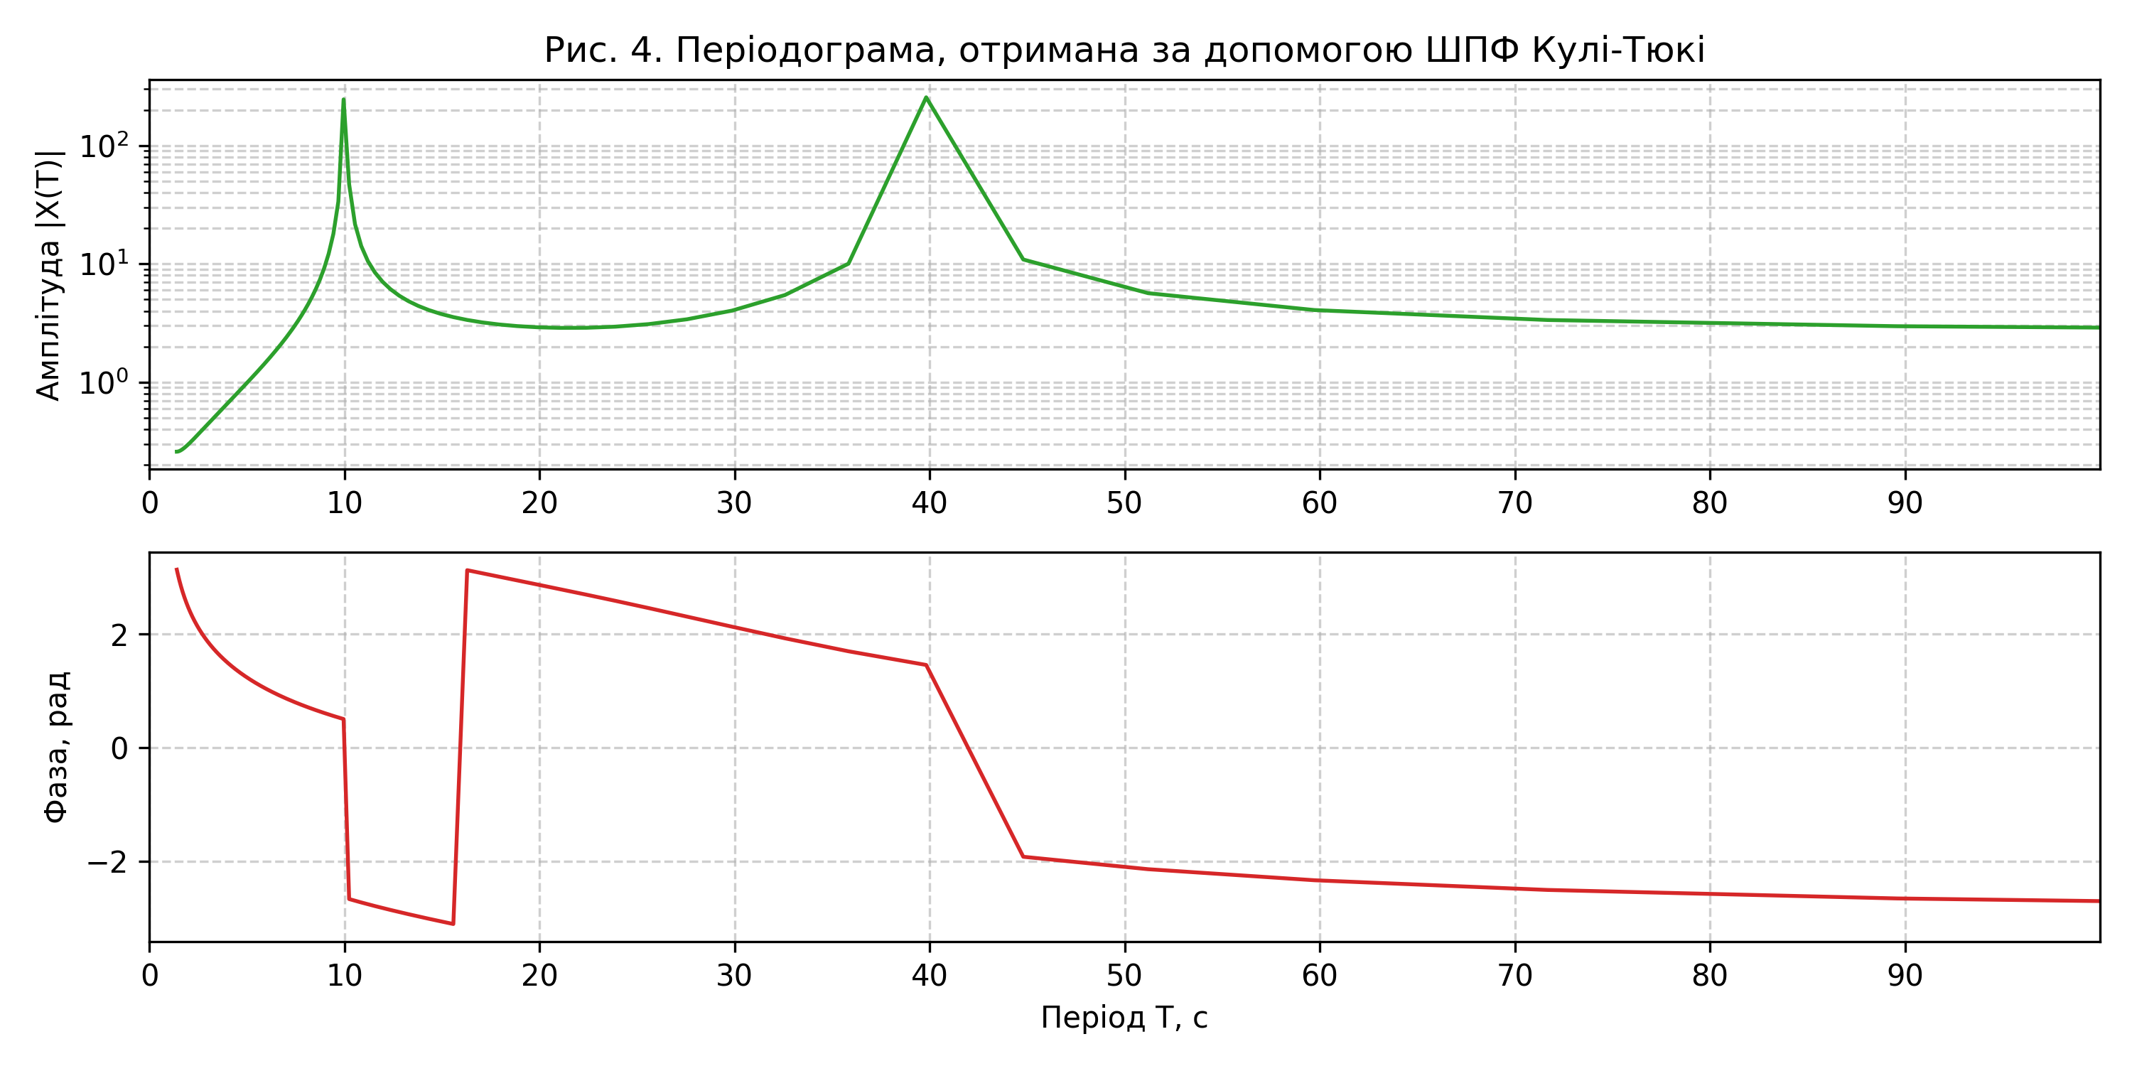
Рис. 4. Періодограма та фазовий спектр, отримані за допомогою алгоритму ШПФ Кулі-Тюкі
На рисунку 4 наведено результат розрахунку швидким алгоритмом ШПФ. Графік повністю збігається з рисунком 3: обидва піки виявлено на тих самих періодах T = 9.96 с та T = 39.82 с з абсолютно ідентичними амплітудами (245.07 та 255.31). Це доводить, що ШПФ виконує розрахунок без жодних компромісів щодо точності, але працює у 123 рази швидше за звичайне ДПФ.
5.5. Оцінка точності реконструкції сигналу за допомогою ОШПФ (Рис. 5)
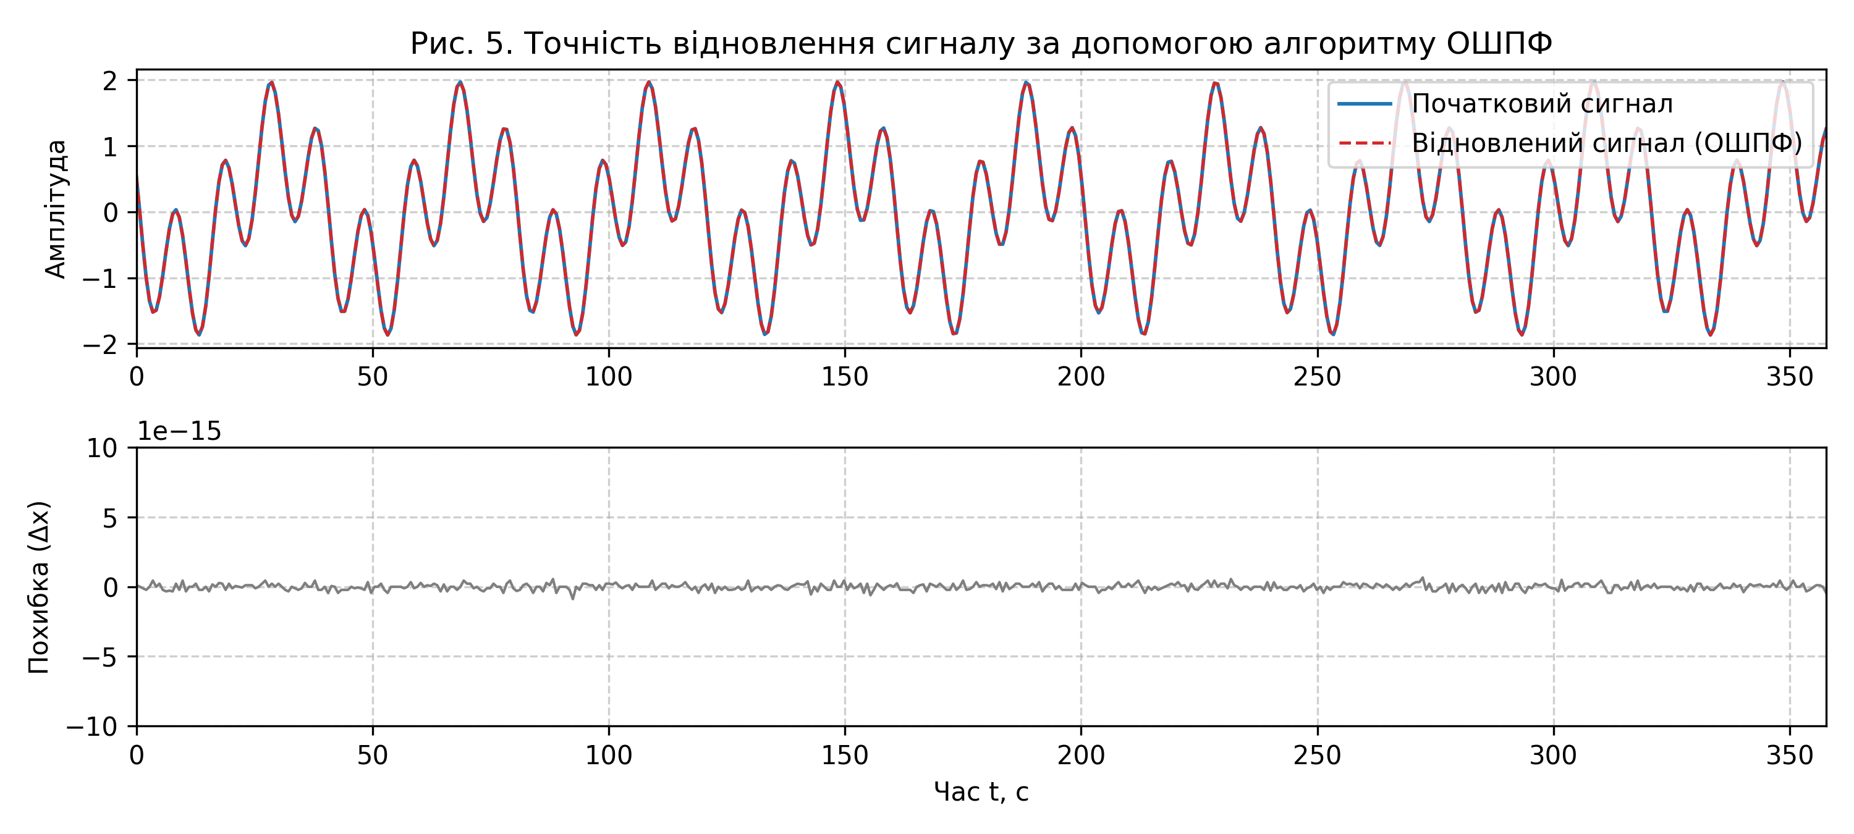
Рис. 5. Точність відновлення сигналу за допомогою ОШПФ (вгорі) та графік похибки реконструкції (внизу)
На рисунку 5 показано результат перевірки оборотності перетворення. Вгорі вхідний сигнал xp2[n] та відновлений після ОШПФ сигнал x_rec[n] накладаються абсолютно точно без будь-якої видимої різниці. Внизу наведено графік їхньої різниці: максимальна похибка не перевищує 8.88 × 10⁻¹⁶, що знаходиться на рівні точності комп'ютерного представлення дійсних чисел (float64) і підтверджує ідеальну точність алгоритму.
5.6. Зведене порівняння структури спектрів та швидкодії алгоритмів (Рис. 6)
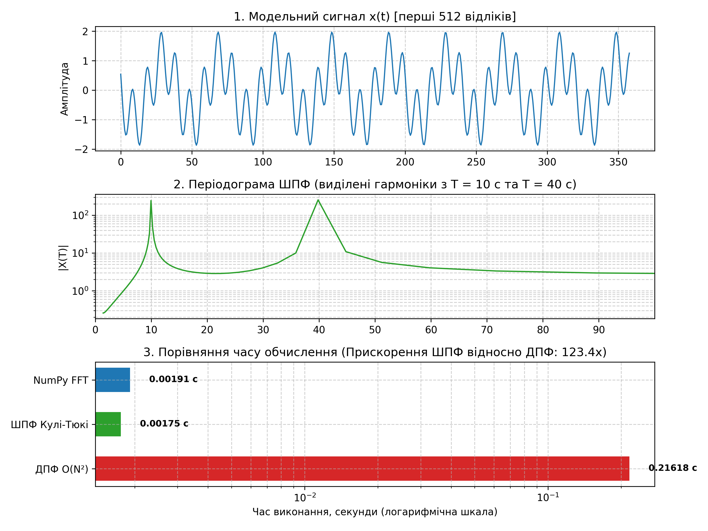
Рис. 6. Комплексна порівняльна панель: часовий ряд, періодограма ШПФ та логарифмічна діаграма часу виконання
На рисунку 6 зібрано головні результати роботи на одній спільній панелі: вхідний часовий процес (панель 1), періодограму ШПФ із чітко виділеними максимумами на T = 10 с та T = 40 с (панель 2) та горизонтальну стовпчикову діаграму часу виконання в логарифмічному масштабі (панель 3). Діаграма наочно ілюструє величезну перевагу ШПФ (0.00175 с) над прямим ДПФ (0.21618 с), а швидкість власної реалізації ШПФ близька до високооптимізованої бібліотечної функції numpy.fft.

6. Лістинг програми з коментарями блоків
Нижче наведено повний вихідний код програми lab8.py, створений для виконання лабораторної роботи. Програма містить функції обчислення поворотного множника W(), прямого ДПФ dft(), рекурсивного ШПФ fft_dit(), оберненого ШПФ ifft_dit() та функції візуалізації результатів.
import os
import time
import numpy as np
import matplotlib.pyplot as plt
# Базова директорія для збереження графіків
BASE_DIR = os.path.dirname(os.path.abspath(__file__))
OUTPUT_DIR = os.path.join(BASE_DIR, "output")
os.makedirs(OUTPUT_DIR, exist_ok=True)
def W(k, N, n=1):
# Обчислення поворотного множника W_N^(k*n)
return np.exp(-2 * np.pi * 1j * k * n / N)
def dft(x):
# Пряме дискретне перетворення Фур'є (ДПФ) за базовим визначенням O(N^2)
N = len(x)
return np.array([sum(x[n] * W(k, N, n) for n in range(N)) for k in range(N)])
def fft(x):
# Швидке перетворення Фур'є (ШПФ) за алгоритмом Кулі-Тюкі (прорідження у часі)
N = len(x)
if N % 2 > 0:
raise ValueError("Кількість відліків повинна бути степенем 2")
if N == 2:
return [x[0] + x[1], x[0] - x[1]]
x_even = fft(x[::2])
x_odd = fft(x[1::2])
Y1, Y2 = [], []
for k in range(N // 2):
twiddle = W(k, N) * x_odd[k]
Y1.append(x_even[k] + twiddle)
Y2.append(x_even[k] - twiddle)
return Y1 + Y2
def ifft(X):
# Обернене швидке перетворення Фур'є (ОШПФ) через комплексну спряженість
N = len(X)
X_conj = [np.conj(val) for val in X]
res = fft(X_conj)
return [np.real(np.conj(val)) / N for val in res]
# 1. Формування модельного ряду (формула 12 з методички)
dt = 0.7
t = np.arange(0, 480, dt)
x = np.cos(2 * np.pi * t / 10 + 1) + np.cos(2 * np.pi * t / 40 + np.pi / 2)
N = 512
xp2 = x[:N]
# 2. Хронометраж та обчислення спектрів
t_start = time.perf_counter()
X_dft = dft(xp2)
t_dft = time.perf_counter() - t_start
t_start = time.perf_counter()
X_fft = np.array(fft(xp2))
t_fft = time.perf_counter() - t_start
# 3. Відновлення сигналу (ОШПФ)
x_rec = np.array(ifft(X_fft))
error = np.max(np.abs(xp2 - x_rec))

7. Висновки
1. Ознайомилися з теоретичними основами та алгоритмом швидкого перетворення Фур’є Кулі-Тюкі з прорідженням у часі (Radix-2 DIT FFT). Створено рекурсивну програму, яка ділить вхідний масив завдовжки N = 512 на парні та непарні відліки й ефективно розраховує спектр.
2. Експериментально підтвердили тотожність результатів класичного ДПФ та ШПФ: спектральні періодограми обох методів абсолютно однакові, а максимальна різниця між окремими коефіцієнтами становить лише 3.15 × 10⁻¹¹, що зумовлено виключно накопиченням похибки округлення чисел у комп'ютері.
3. Практично довели високу ефективність ШПФ: для вибірки з 512 точок час розрахунку спектра скоротився з 0.21618 с (ДПФ) до 0.00175 с (ШПФ). Отримане прискорення у 123.44 раза повністю відповідає теоретичній оцінці (113.78 раза).
4. Порівняли результати з Лабораторною роботою №7: якщо пряме ДПФ для 480 точок у Лаб 7 вимагало понад 230 тисяч дій, то алгоритм ШПФ для 512 точок виконав лише 2 304 операції - це на два порядки швидше за класичне ДПФ.
5. Успішно визначили параметри обох гармонійних складових досліджуваного сигналу (варіант 11): на періодограмі чітко зафіксовано два спектральні піки на періодах T = 9.96 с (компонента 10 с) та T = 39.82 с (компонента 40 с) із похибкою дискретизації сітки частот лише 0.4%.
6. Реалізували алгоритм оберненого ШПФ (ОШПФ) на основі комплексної спряженості прямого перетворення. Максимальна похибка відновлення початкового сигналу склала лише 8.88 × 10⁻¹⁶, що підтверджує строгу оборотність перетворення та відсутність втрати даних.

